EUHARISTIJA

MINI PROJEKT

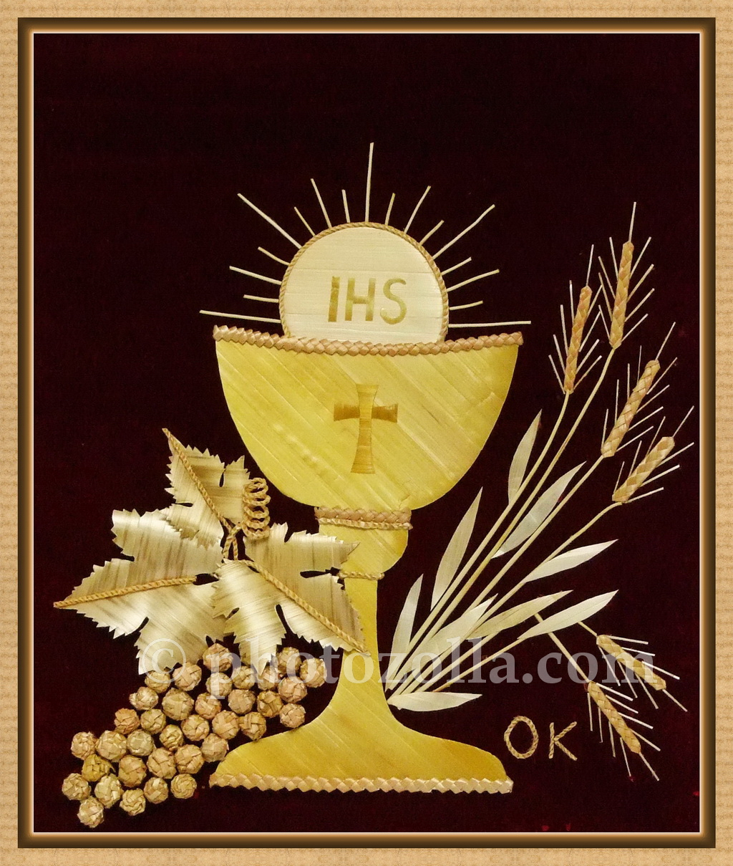
Dragi trećaši,
ove godine ste vi prvopričesnici. Sigurno se veselite i jedva čekate taj veliki događaj. Upravo zbog toga sam odabrala da vaš završni rad iz vjeronauka bude o svetoj Pričesti.
Hostija i kalež, odnosno kruh i vino, predstavljaju Isusovo Tijelo i Krv.
Zato najčešće na slikama koje prikazuju simbol Euharistije ili svete Pričesti nalazimo slike pšenice i grozdova, plodova od kojih se prave kruh i vino.
A sada si ti na redu,
Pred tobom je jedan mali projekt.
Tvoj zadatak je da izradiš kalež i hostiju, simbole Euharistije.
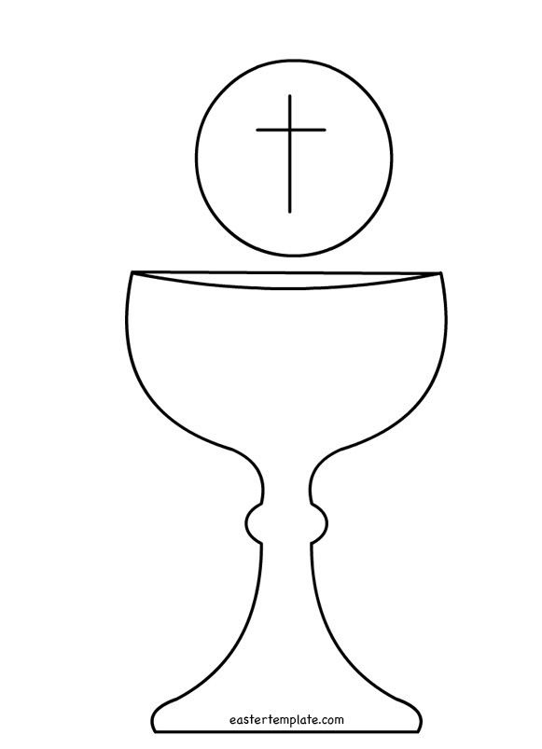
Na veliki papir (malo tvrđi kao iz likovne mape) prvo olovkom nacrtaj kalež i hostiju.
Zatim pripremi neke žitarice koje imaš u kući. Bilo koje: riža, leća, kukuruz, zobene pahuljice, heljda, ječam, palenta, griz, slanutak, grah, sezam, lan, može čak i mala tjestenina…
Ljepilom namaži svoj crtež kaleža i hostije i ukrasi ga različitim žitaricama (zalijepi ih).
BUDI KREATIVAN, DAJ MAŠTI NA VOLJU I UŽIVAJ
Mini projekt predajemo do kraja mjeseca svibnja (31. svibnja 2020.) što znači ukoliko i prije završiš svoj mali projekt slobodno ga možeš poslati, ali krajnji rok za predaju je 31. svibnja 2020. godine. Ovo je jedini zadatak (obveza iz vjeronauka) do kraja mjeseca svibnja. Zadatak će biti ocijenjen. Svoj rad ćeš uslikati i poslati na e-mail: milenamtv6@gmail.com
Ako imate nekih dodatnih pitanja ili nejasnoća, slobodno mi se obratite.

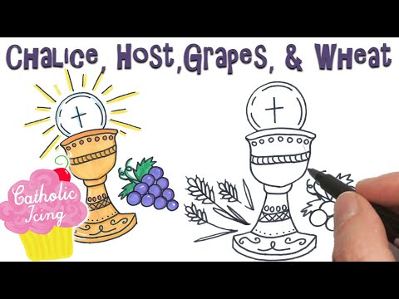

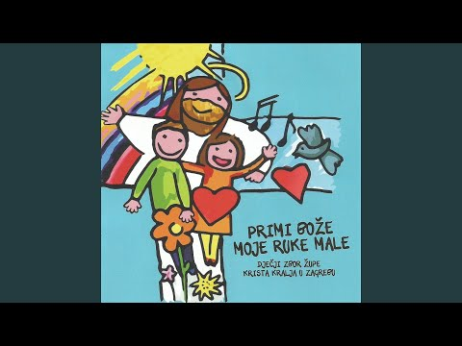

Uz ovu prekrasnu pjesmu, šaljem vam pozdrave!
Vaša vjeroučiteljica Milena

